**А2**

**Урок 3**

**Au début du cours. Ex. De la S2.**

1. Ex . 95 et 96 à corriger.
2. Les règles de la formation du datif à réviser.
3. Les verbes брать, взять, покупать, купить, продавать, продать, сдавать, сдать. Les ex :225-229.
4. Le datif . Ex. 231 b, 232.
5. Les chambres à décrire.
6. La chanson.

Prendre

|  |  |
| --- | --- |
| **Брать – imp**  **présent** | **Взять – perf**  **futur** |
| Я беру́  Ты берёшь  он/она/оно берёт  мы берём  вы берёте  они беру́т | Я возьму́  Ты возьмёшь  он/она/оно возьмёт  мы возьмём  вы возьмёте  они возьму́т |

Le passé Le passé

Acheter

|  |  |
| --- | --- |
| **Покупать imp**  **présent** | **Купить perf**  **futur** |
| Я покупа́ю  Ты покупа́ешь  он/она/оно покупа́ет  мы покупа́ем  вы покупа́ете  они покупа́ют | Я куплю́  Ты ку́пишь  он/она/оно ку́пит  мы ку́пим  вы ку́пите  они ку́пят |

Le passé Le passé

Vendre

|  |  |
| --- | --- |
| **Покупать imp**  **présent** | **Купить perf**  **futur** |
| Я продаю́  Ты продаёшь  он/она/оно продаёт  мы продаём  вы продаёте  они продаю́т | Я прода́м  Ты прода́шь  он/она/оно прода́ст  мы продади́м  вы продади́те  они продаду́т |

Le passé Le passé

**Lisez le texte. Répondez au questions.**

**Дома**

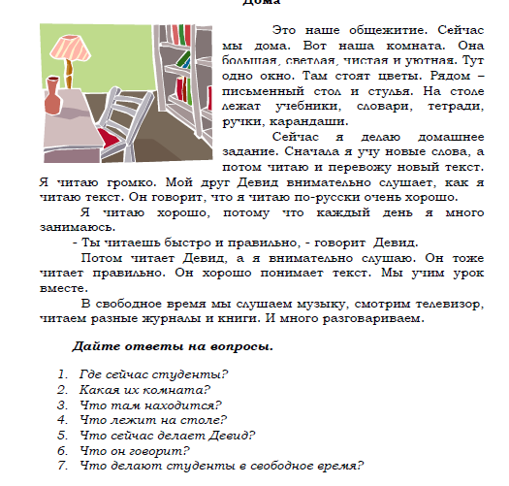

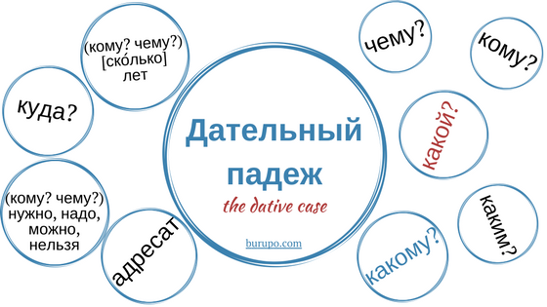

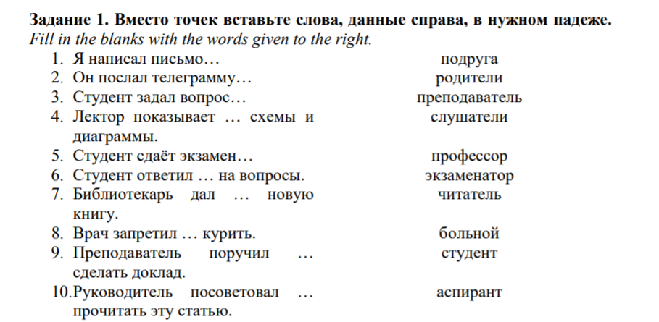

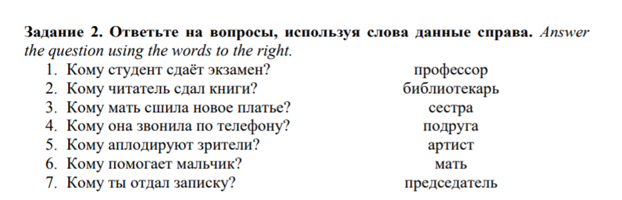

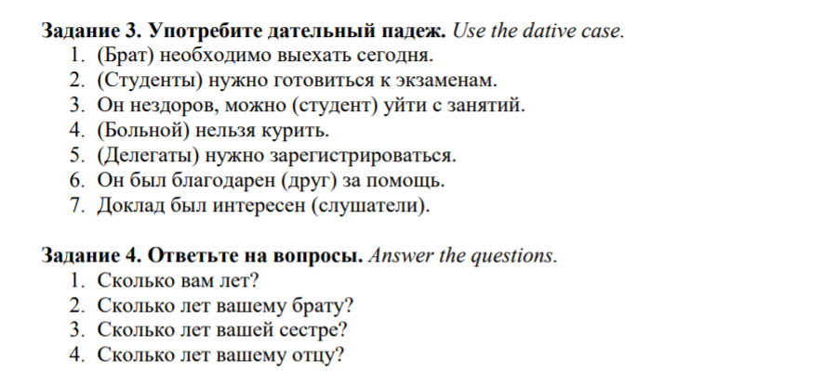

**Домашнее задание.**

1. Les verbes à apprendre.
2. 10 phrases avec les verbes en question à construire. **Par écrit.**
3. Les ex. 1-4 (datif) à faire **oralement**.
4. Décrivez votre chambre selon le schéma sur la page 2 **par écrit.**
5. ***Pour le contrôle les verbes et les terminaisons du datif.***